

**Proyecto CaLCULO úLTIMO PRECIO EVALUADO**

**Empresa: fUNDICiONES Y ACCESORIOS**



**Fecha: 22 de Febrero de 2019**

**Autor : Carlos Francisco**

**Revisión :2.0**

Contenido

1. Declaración de confidencialidad 3

2. Historial del documento 5

3. Objetivos a realizar 6

3.1 Situación actual 6

3.2 Premisas 7

4. Desarrollo 8

5. Valoración Servicios 12

6. Aceptación inicial de la propuesta 13

6.1 Condiciones particulares Forma 13

6.2 Vigencia del documento 15

# Declaración de confidencialidad

El contenido de este documento seguirá siendo propiedad confidencial de Expert One y no podrá ser comunicado a terceras partes sin la previa aprobación por escrito por parte de Expert One. Este documento no debe reproducirse ni total ni parcialmente. No puede utilizarse con fines distintos a la evaluación y únicamente puede consultarlo Fundiciones y Accesorios, S.L., salvo en el caso de que Expert One facilite previamente su consentimiento por escrito y sólo bajo la condición de que se incluya a Expert One y a cuáles quiera otro aviso de copyright en dicha reproducción. No se proporcionará de ninguna forma información acerca del contenido o la materia de esta propuesta a terceros sin el consentimiento previo por escrito de Expert One.

Las condiciones de este documento están sujetas a contrato y no deben interpretarse como una oferta o como acuerdo vinculante que impida a Expert One entablar cualquier relación comercial. Expert One aporta este documento únicamente como una guía orientativa para estimar costes y planificaciones para el proyecto de entrega previsto. Esto quedará sujeto a confirmación antes de cualquier compromiso contractual o de entrega por parte de Expert One.

Expert One garantiza, a su entender, que los responsables de preparar esta propuesta han tomado todas las precauciones razonables en su preparación y consideran verdaderos sus contenidos en la fecha de creación de este documento.

Sin embargo, Expert One no puede garantizar la veracidad de contenidos ajenos a su control y en consecuencia no garantiza la veracidad de todas las declaraciones presentadas en este documento debido a que muchas de ellas se derivan de hechos y cuestiones proporcionados por terceros a Expert One. Las declaraciones contenidas en este documento están calificadas correspondientemente.

Todos los servicios que suministre Expert One tal como propone este documento estarán sujetos a las condiciones vigentes estándar de Expert One para la provisión de servicios relevantes.

Las partes se obligan a observar estricta reserva y confidencialidad sobre toda la información que, con ocasión de la presente propuesta, reciba una sobre los negocios y asuntos propios de la otra, obligándose a no utilizar dicha información en cualquier forma, o con cualquier finalidad, ajena al estricto cumplimiento de la presente propuesta.

**Cláusula informativa para potenciales clientes y clientes sobre Protección de Datos personales Nueva Legislación**

RESPONSABLE: EXPERT ONE CENTRO DE SERVICIOS DE TECNOLOGÍA S.L. FINALIDAD PRINCIPAL: Gestionar datos para la futura relación contractual y gestionar el envío de información y prospección comercial LEGITIMACIÓN: Consentimiento del interesado. DESTINATARIOS: No se cederán datos a terceros, salvo autorización expresa u obligación legal. DERECHOS: Acceder, rectificar y suprimir los datos, portabilidad de los datos, limitación u oposición a su tratamiento, transparencia y derecho a no ser objeto de decisiones automatizadas. INFORMACIÓN ADICIONAL: Puede consultar la información adicional y detallada sobre nuestra política de privacidad en [www.expertone.es](http://www.expertone.es) DATA PROTECTION OFFICER (DPO): GRUPO ADAPTALIA LEGAL – FORMATIVO S.L.|  +34 91 553 34 08  [LEGAL@GRUPOADAPTALIA.ES](mailto:LEGAL@GRUPOADAPTALIA.ES)

Declaro haber entendido la información facilitada y consiento el tratamiento que se efectuará de mis datos de carácter personal

X

Autorizo al envío de comunicaciones informativas relativas a las actividades, productos o servicios por correo postal, fax, correo electrónico o cualquier otro medio electrónico equivalente

X

Fecha de entrega: 11 de Febrero de 2019

# Historial del documento

La información contenida en este documento, previo aviso, puede estar sujeta a cambios convenidos juntamente con el Cliente. Tales cambios se incluirían en posteriores ediciones de la presente Propuesta.

|  |  |  |
| --- | --- | --- |
| Versión | Autor | Fecha |
| V1 | Carlos Francisco  David Palacios | 11/02/2019 |
| V2 | Carlos Francisco | 22/02/2019 |
|  |  |  |

# Objetivos a realizar

## Situación actual

Fundiciones y Accesorios trabaja con SAP Busines One desde hace muchos años. La implantación realizada, por necesidades de la empresa fue realizada sin el marcaje de la opción de ‘Inventario permanente’ lo cual implica que el cálculo del precio de coste de los artículos no se haga de forma automática (por contra el no marcarla le dio a Fundiciones y Accesorios la posibilidad de modificar los precios en los albaranes de venta y la no creación de asientos contables en la realización de todos los movimientos de stock) 🡪 No obstante la gestión del margen de los productos vendidos es una parte muy importante en la empresa y por tanto se configuró el sistema para que, mediante la lista de precios ‘Ultimo precio calculado’ rellenada a través del proceso ‘Informe valoración de stocks’, se actualizará el margen, asignando este precio al precio de coste de los pedidos y albaranes realizados con dicho precio.

Dado que las compras de material de Fundiciones y Accesorios son muy pocas, dicha forma de trabajar les es válida pues el hecho de ejecutar dicho proceso después de cada compra a sus proveedores para actualizar el precio no es problema.

Sin embargo, con el paso del tiempo hay algunos detalle/ ajustes que sería necesario hacer a dicho cálculo y que ahora Fundiciones y Accesorios quiere tener en cuenta:

* En determinadas circunstancias, ciertas compras/ventas/movimientos no deberían ser tenidos en cuenta pues pueden deberse a operaciones especiales que desvirtúan de gran manera el ‘ultimo precio evaluado’
* Ciertos artículos pueden haber tenido subidas o bajadas de precio muy sustanciales y con stocks que lleven mucho tiempo en la empresa, el hecho de asignar dicho precio calculado puede dar lugar a ventas que, si bien estarían con margen, el coste de reposición de dicho material conllevaría que la venta fuera con pérdidas 🡪 Sería necesario limitar la ‘Fecha de inicio’ de los cálculos del último precio evaluado.

Dado que no tenemos posibilidad de modificar el cálculo del último precio evaluado que realiza SAP (es un proceso interno al cual no tenemos acceso) se hace necesario la realización de un desarrollo que actualice una lista de precios la cual servirá de fuente para el margen que requiere Fundiciones y Accesorios

## Premisas

Fundiciones y Accesorios trabaja con moneda extranjera, es decir, en el cálculo del precio de coste que vamos a realizar hay que tener en cuenta el tipo de cambio guardado en el movimiento y trasladar su valoración a euros.

Fundiciones y accesorios utiliza la funcionalidad de SAP de ‘Artículos gestionados por Lote’ aunque en realidad es empleada para llevar las ubicaciones (recordar que Fundiciones y Accesorios utiliza SAP desde la versión 2007 cuando no existía aún la gestión de ubicaciones). No utiliza la valoración de precio medio por Lote.

El método de valoración actualmente empleado por funciones es ‘Precio medio por media variable ponderada’ y este será el empleado para el nuevo cálculo que vamos a realizar. El sistema de producción de Fundiciones y Accesorios está configurado para que se considere como fuente de margen la lista de precios llamada ‘último Precio evaluado’.

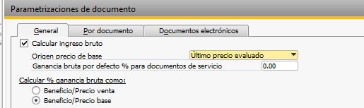

Fundiciones y Accesorios no utiliza la funcionalidad de SAP de grupos de unidades de medida la cual permite trabajar con diversas unidades (1 Palet = 100 Piezas, 1 Caja = 10 Piezas,..)

# Desarrollo

Dispondremos de un parámetro en la configuración del sistema para determinar la ‘Lista de precios’ para guardar el cálculo del nuevo precio medio según los requerimientos de Fundiciones. Dicha lista de precios será asignada en las parametrizaciones de la empresa (en la captura que vemos arriba) para que sirva como fuente del margen al igual que ahora está la lista de precios ‘Ultimo precio evaluado’

El usuario dispondrá de una ventana donde podrá introducir los siguientes filtros previos al cálculo:

* Desde/Hasta Articulo
* Desde/Hasta Fecha Contable del movimiento de stock o del movimiento que dio lugar a un cambio de valoración de stock (p.e. una factura con distinto precio que su albarán base)
* Grupo de artículos: Posibilidad de elegir ‘Uno en concreto’ o ‘Todos’
* Almacenes: Posibilidad de marcar los almacenes a tener en cuenta en los movimientos (puede ser que Fundiciones no quiera tener en cuenta las entradas/salidas en almacén de artículos desechables o …)

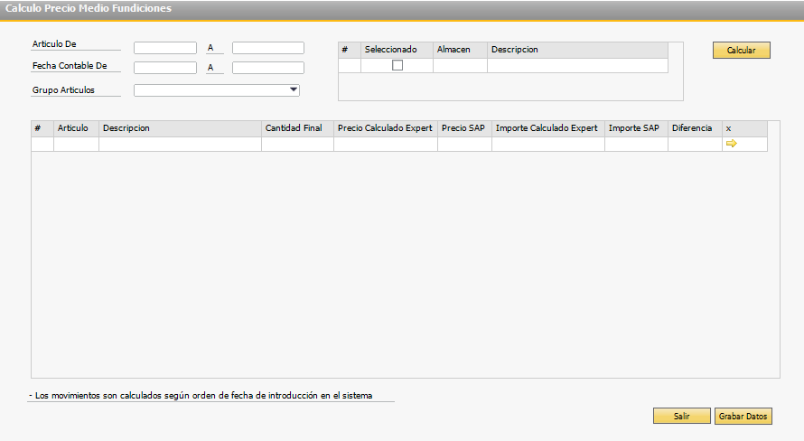

En esta ventana aparecerán totalizadas las columnas de ‘Importe Calculado Expert’ e ‘Importe SAP’

Como marca en el pie de la ventana, el orden en que serán procesados los movimientos será según su fecha de introducción en el sistema (CreateDate). Al pulsar el botón ‘Calcular’ el proceso empezará a realizar sus cálculos y al finalizar los mismos serán mostrados los resultados en la rejilla inferior. En dicha rejilla la información que veremos será la siguiente.

* Artículo / Descripción: Referencia y descripción de esta.
* Cantidad Final: Resultado de las sumas y restas de los movimientos de la referencia
* Precio Calculado Expert: Precio calculado por el programa según los parámetros introducidos
* Precio SAP: Precio que aparece en la lista de precios ‘Ultimo precio Calculado’
* Importe Calculado Expert: Multiplicación del Precio X Cantidad final
* Importe SAP: Multiplicación del Precio X Cantidad final según la lista de precios ‘Ultimo precio calculado’
* Diferencia: Diferencia entre ambos importes: Nos servirá para identificar posibles diferencias entre ambos precios calculados (el de SAP y Expert) y actuar en consecuencia: (obedece p.e. al desecho en el cálculo de stocks antiguos o se ha detectado un error en el cálculo). NOTA: Sería necesario actualizar el último precio evaluado de SAP para tener resultados coherentes
* Flecha: Acceso directo a justificación del precio calculado Expert

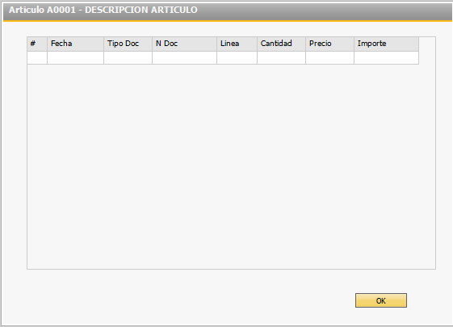

En esta ventana se verá el desglose de los movimientos que han dado lugar al precio calculado por el programa. Al final de la columna ‘Importe’ aparecerá un total que será el mismo valor que vemos en la pantalla previa en la columna ‘Importe Calculado Expert’

Si el usuario está conforme con lo que ve en la rejilla, pulsando el botón ‘Guardar datos’ se actualizarán los precios de la nueva lista de precios que nos servirá como fuente del margen.

Guardaremos también un registro en cada actualización del proceso realizado sabiendo los parámetros que se emplearon (Desde/Hasta Fecha, Desde/Hasta Artículo, Grupo de artículos, … y usuario que realiza el proceso, fecha y hora de ejecución). Estos registros podrán ser consultado para identificar cuando se realizaron dichas ejecuciones.

* Para realizar el cálculo el programa considerará sólo los movimientos que hayan ocurrido en el intervalo de tiempo que el usuario haya marcado como Desde/Hasta Fecha. Hay que recordar que para el cálculo de precio medio ponderado se tienen en cuenta tanto los movimientos de entrada como de salida (los movimientos de salida influyen en la disminución del stock que, en la siguiente entrada afectará al nuevo precio medio
* Para el stock que hubiera en el inicio de ‘Desde Fecha’, el programa cogerá el precio de la primera entrada que hubiera en el periodo de tiempo considerado. Se considera que esto es lo adecuado pues hay que darle alguna valoración al stock del que partimos

Como complemento a esta funcionalidad, Fundiciones y Accesorios dispondrá de una consulta o listado en que se verán los artículos que no han tenido movimientos en un periodo de tiempo: Los filtros de dicho listado serán Desde / Hasta Fecha 🡪 Con este listado/consulta, Fundiciones y Accesorios podrá identificar aquellos artículos que siguen manteniendo un precio desactualizado, con lo cual podrá ir a la lista de precios ‘Precio calculado Expert’ y modificar manualmente dicho precio.

Nota: No todos los usuarios tendrán acceso a dicha lista de precios para poder modificarla (aunque si consultarla. Dicho acceso a los usuarios será configurable.

# Valoración Servicios

|  |  |  |  |
| --- | --- | --- | --- |
|  | **Concepto** | **Precio Jornada X Jornadas** | **Importe** |
| 1 | Desarrollo Nuevo cálculo precio coste | 3’5 Jornadas x 450€ | 1.575€ |
|  | **Total** | **1.575€** | |

Los precios indicados no incluyen IVA.

# Aceptación inicial de la propuesta

## Condiciones particulares Forma

**Servicios**

Los servicios de implantación se realizan en tres pagos:

* 50% a la firma del documento con cobro al contado por transferencia bancaria.
* 50% a la finalización y entrega de los trabajos con cobro al contado por transferencia bancaria.

A la finalización de los servicios se entregará un acta para que el cliente acepte que los trabajos se han completado correctamente. En caso de no firmar el acta y no indicar los errores que se han detectado durante la semana siguiente a la implantación, se dará por finalizado el servicio*.*

**Desplazamientos**

Estos precios no incluyen gastos fuera del área metropolitana de Zaragoza

**Kilometraje y Dietas**

El precio del kilómetro es de 0,35€/km. El coste de la dieta será de 35€ día

**Precio Final**

Los precios indicados en la tabla anterior no incluyen IVA.

**Personal**

Expert One y el cliente se comprometen a no realizar gestiones para contratar personal de cualquiera de las dos partes.

**Confidencialidad**

El personal de Expert One asignado al presente proyecto se compromete a mantener la más estricta confidencialidad sobre la información de la que, por motivo de esta relación profesional, tuviera acceso.

**Centro de trabajo**

Los servicios de desarrollo contenidos en esta propuesta serán realizados en las instalaciones de Expert One.

La funcionalidad y desarrollos (si los hubiera) definitivos y completos a implantar se establecerán en el momento de cerrar requerimientos funcionales con el cliente.

En el caso de requerir una funcionalidad extra o desarrollos adicionales, serán valorados aparte y se presentará una propuesta económica y de tiempos.

Las jornadas para la ejecución de cada una de las fases son estimativas, pudiendo haber pequeñas variaciones con respecto a los días realmente dedicados a cada una de las fases, lo que implica que se pude dedicar más o menos tiempo a otras fases.

## Vigencia del documento

El contenido de este documento es válido hasta 31/03/2019.

Los precios citados en este documento tienen vigencia hasta 31/03/2019.

Los precios mencionados en este documento no incluyen el IVA.

En conformidad a la presente propuesta versión 1 de fecha 11/02/2019 aceptamos la misma a fecha __ de _______________ de 2019.

|  |  |
| --- | --- |
| Por Expert One CST S.L. | Por Fundiciones y Accesorios, S.L |
|  |  |
| D. David Palacios | D. Gustavo Aspiazu |